FIZYKA kl.8: Wykonane zadania należy przysłać na adres e-mail sosw1234@wp.pl lub przez Messengera do - 24.06.2020 - tu są dwie lekcje 26 i 27
Lekcja 26 23.06.2020
Temat: : Rozwiązywanie zadań z zastosowaniem wzorów fizycznych.
Obejrzyj poniższe filmik i przypisz.
https://www.youtube.com/watch?v=cQX4Om9wUYc&t=44s
Wykonaj poniższe zadania na podstawie powyższego filmiku.
Zad. 1
a) Tomek działając siła 150 N w ciągu 10s, przesunął skrzynię na odległość 5 m. Oblicz pracę i moc.
b) Basia podniosła torbę z zakupami ważącą 8kg na wysokość 40cm w ciągu 1 s i przeszła z nią w kierunku poziomym na odległość 20m w czasie 30s. . Oblicz pracę i moc.
Lekcja 27 24.06.2020
Temat: Zamiana jednostek i przekształcanie wzorów.
Obejrzyj poniższe filmiki
a) Przekształcanie wzorów
https://www.youtube.com/watch?v=gk1zoeG0IJQ
Na podstawie powyższego filmiku wykonaj przekształcenia wzorów, tak aby wyznaczyć nasze niewiadome.
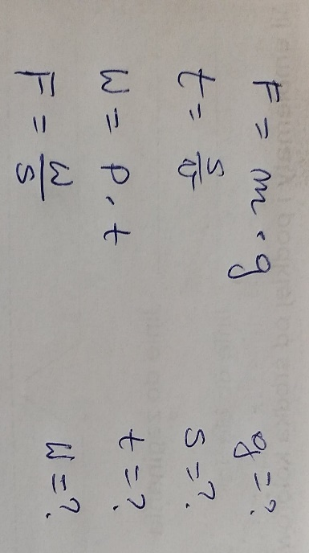
b) Przeliczanie jednostek
https://www.youtube.com/watch?v=D8bZj7lWMfA
Zamień na podaną jednostkę, korzystając z powyższego filmiku
7 km = ……………………………………………………………… m
3 kN = ……………………………………………………………….N
998 hPa = ………………………………………………………………………Pa
191 mm = …………………………………………………………. m
15 cm² = …………………………………………………………….. m²
5 min = …………………………………………………… s
1 h = ……………………………………………………………….. s
25 min = ……………………………………………………………….. h
https://www.youtube.com/watch?v=OATNWSHPAWM
Zamień na podaną jednostkę, korzystając z powyższego filmiku
